**Tóth Botond**  **1.beadandó/10.feladat** 2021.10.05.

MQH41V

[mqh41v@inf.elte.hu](mailto:mqh41v@inf.elte.hu) vagy tothbotond00@gmail.com

**Feladat**

Töltsön fel egy gyűjteményt különféle szabályos (kör, szabályos háromszög, négyzet, szabályos hatszög) síkidomokkal! Adja meg melyik síkidom befoglaló téglalapja a legnagyobb területű! Egy síkidom befoglaló téglalapja lefedi a síkidomot, oldalai párhuzamosak a tengelyekkel. Minden síkidom reprezentálható a középpontjával és az oldalhosszal, illetve a sugárral, ha feltesszük, hogy a sokszögek esetében az egyik oldal párhuzamos a koordináta rendszer vízszintes tengelyével, és a többi csúcs ezen oldalra fektetett egyenes felett helyezkedik el. A síkidomokat szövegfájlból töltse be! A fájl első sorában szerepeljen a síkidomok száma, majd az egyes síkidomok. Az első jel azonosítja a síkidom fajtáját, amit követnek a középpont koordinátái és a szükséges hosszúság. A feladatokban a beolvasáson kívül a síkidomokat egységesen kezelje, ennek érdekében a síkidomokat leíró osztályokat egy közös ősosztályból *származtassa!*

**Megoldás terve**

Először érdemes vizualizálni a feladatot, hogy kiderüljenek a szükséges számítások:

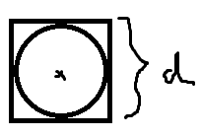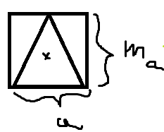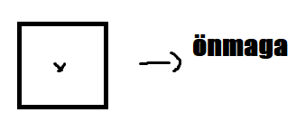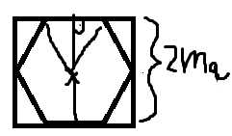

A befoglaló téglalapok területének kiszámításához a megoldásban szinte csak az oldal hosszakra lesz szükségünk. Legyen egy absztrakt alakzat osztályunk majd ebből származtathatjuk a konkrét típusokat. Legyen egy fájl ami ilyen alakzatok neveit és adatait tartalmazzák és ennek beolvasására készítsünk egy külön metódust. Legyen még egy osztályunk amiben ezeket az alakzatokat eltároljuk egy gyűjteményben (pl. ArrayList) majd legyen lehetőségünk ebből lekérdezni a legnagyobb területű befoglaló téglalapot ( maximum kiválasztás). Az osztályhoz lehessen hozzáadni alakzatokat is! Hibakezelést custom Exceptionokkel oldjuk meg!

**Osztálydiagramm**

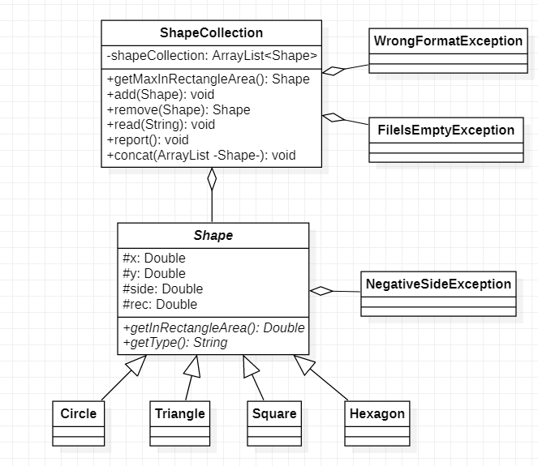

**Osztályleírások**

Shape:

Az alakzatok absztrakt ősosztálya. Belőle származnak a konkrét alakzattípusok: a Circle, a Triangle, a Square és a Hexagon. A Shape osztály lényegében az egész program alaköve és ennek adataival lehet kiszámítani a befoglaló téglalapok területeit. NegativeSideException-t dob a konstruktor ha negatív oldalhosszat akarunk megadni.

Circle,Triangle,Square,Hexagon:

A Shape osztályból származtatjuk őket. Megvalósítják a Shape absztrakt metódusait. Mindegyik osztály a maga módján számolja ki a befoglaló téglalapja területét.

ShapeCollection:

Az alakzatokat tartalmazó gyűjtemény. A Shape-eket egy ArrayList-ben tárolja el. Ehhez a listához kedvünkre adhatunk hozzá és vehetünk ki Shape-eket. A legfontosabb metódusa a getMaxInRectangle() mely megadja azt az Shape-t aminek a legnagyobb befoglaló téglalapja van. Ilyen tömböt akár már létező tömbből is létre tudunk hozni. Az osztály emellett képes fájlból beolvasni és az abban található valid alakzatokat a listába beszúrni.

Megoldás: a ShapeCollection report metódusával jeleníthető meg.

**Tesztelési terv**

Fekete doboz:

|  |  |  |  |
| --- | --- | --- | --- |
| Input File neve | Teszt | Bemenet | Várt kimenet |
| test1.txt | 0 méretű tömb | üres file | valamilyen error |
| test2.txt | 1 méretű tömb | 1 sort tartalmazó file | visszadobja a beadott adatot |
| test3.txt | több méretű tömb | 10 sort tartalmazó file | tényleges maximum kiválasztása |
| test4.txt | több méretű tömb | 5 valid és 5 invalid sort tartalmazó file | maximum kiválasztás csak a jó adatokkal |
| test5.txt | több méretű tömb | két adat is maximum lehet | hamarabbi indexű maximummal tér vissza |
| test6.txt | 0 méretű tömb | file teli rossz adatokkal | valamilyen error |
| - | nem létező file | nincs | valamilyen error |

Fehér doboz:

|  |  |  |  |
| --- | --- | --- | --- |
| Input File neve | Teszt | Bemenet | Várt kimenet |
| test7.txt | kör a maximum | file kör maximummal | a kör |
| test8.txt | négyzet a maximum | file négyzet maximummal | a négyzet |
| test9.txt | hatszög a maximum | file hatszög maximummal | a hatszög |
| test10.txt | háromszög a maximum | file háromszög maximummal | a háromszög |
| test11.txt | terhelés | extra sok bemenet | maximum megtalálása |